ЗВІТ

про виконання лабораторної роботи № < 5.3 >

*«Функції, що містять розгалуження та цикли з*

*рекурентними співвідношеннями »*

з дисципліни

«Алгоритмізація та програмування»

студента групи ІК-11

< *Снігура Стефана Андрійовича* >

**Умова завдання:**

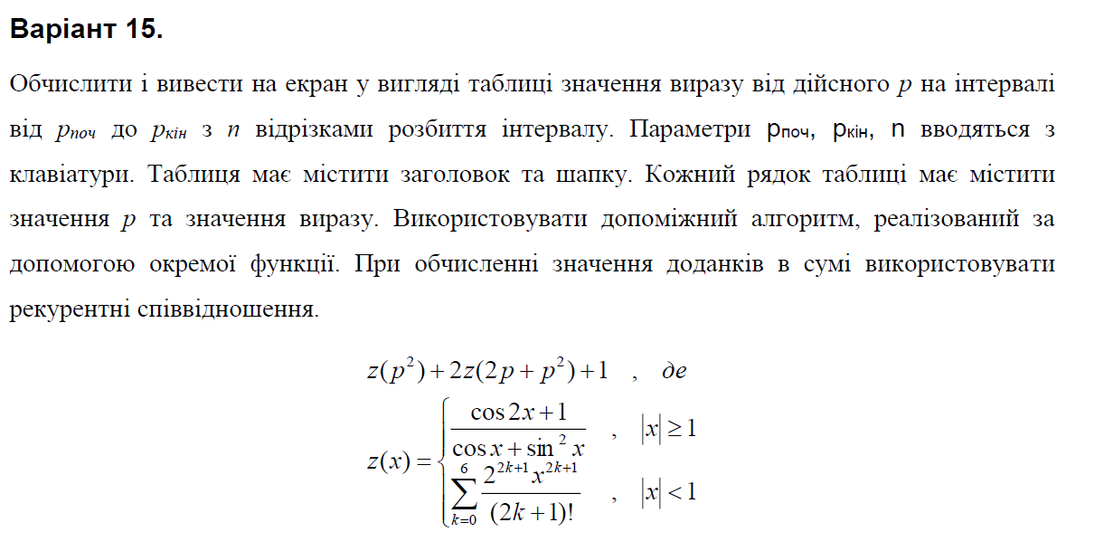

**Блок-схема:**

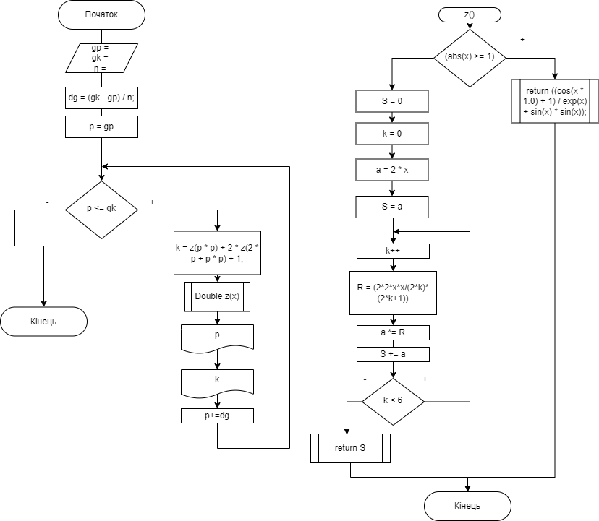

**UML-activity діаграма :**

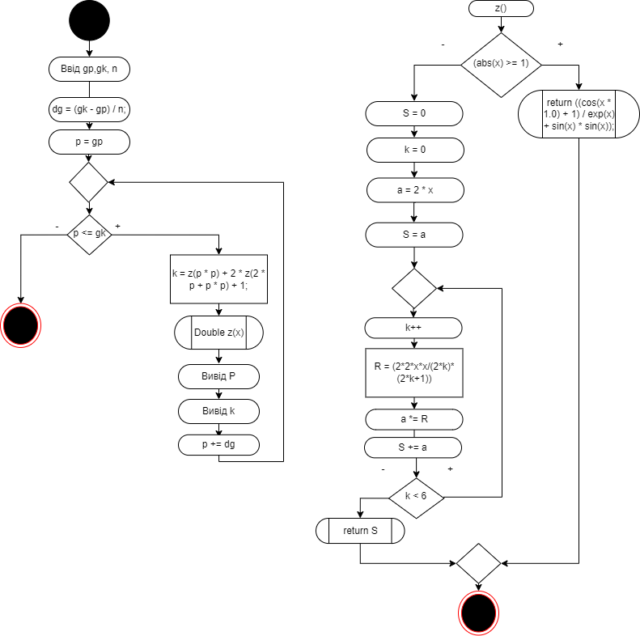

**Структурна схема програми :**

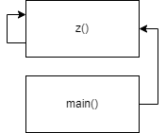

**Текст програми:**

#include <iostream>

#include <cmath>

using namespace std;

double z(const double x);

int main()

{

double gp, gk, k;

int n;

cout << "gp = "; cin >> gp;

cout << "gk = "; cin >> gk;

cout << "n = "; cin >> n;

double dg = (gk - gp) / n;

double p = gp;

while (p <= gk)

{

k = z(p * p) + 2 * z(2 * p + p * p) + 1;

cout << p << " " << k << endl;

p += dg;

}

return 0;

}

double z(const double x)

{

if (abs(x) >= 1)

return ((cos(x * 1.0) + 1) / exp(x) + sin(x) * sin(x));

else

{

double S = 0;

int k = 0;

double a = 2*x;

S = a;

do

{

k++;

double R = (2 * x * x / 2 * k * k + k);

a *= R;

S += a;

} while (k < 6);

return S;

}

}

**UNIT-test:**

#include "pch.h"

#include "CppUnitTest.h"

#include "C:\Users\User\source\repos\lab5.3\Source.cpp"

using namespace Microsoft::VisualStudio::CppUnitTestFramework;

namespace UnitTest1

{

TEST_CLASS(UnitTest1)

{

public:

TEST_METHOD(TestMethod_z)

{

double test_z = z(0.01);

Assert::AreEqual(test_z,17,5144);

}

};

}

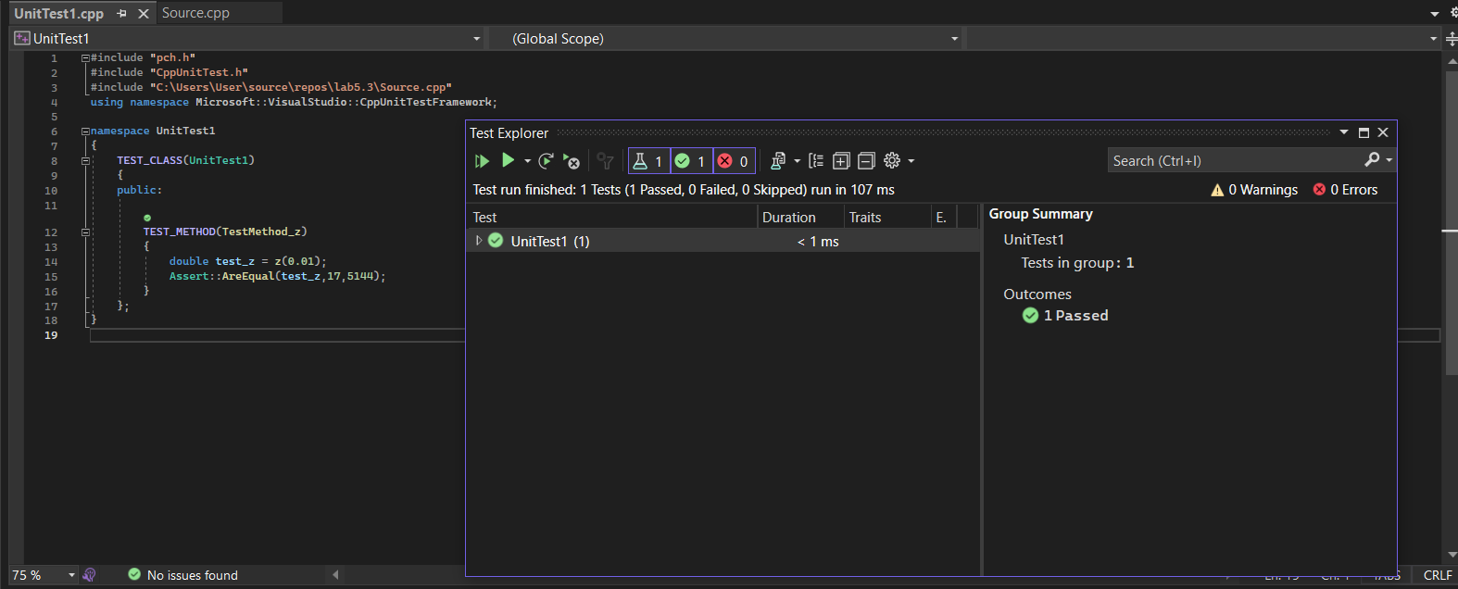

**Посилання на git-репозиторій з проектом:**

<https://github.com/BigTrouble-Git/ashtray.git>

**Висновки**:

Виконавши цю лабораторну роботу я навчився використовувати функції.